**江苏省仪征中学2021-2022学年度第一学期高二地理学科导学案**

**2.3 产业结构转型地区的发展——以珠三角地区为例**

研制人：徐珊珊 审核人：刘永飞

班级：________ 姓名：_________学号：________授课日期：___年___月____日

**【课程标准及要求】**

|  |  |
| --- | --- |
| 课程标准 | 学习目标 |
| 以某地区为例，分析地区产业结构变化过程及原因。 | 结合珠三角地区三次产业转型的实例，分析产业结构的变化过程，总结其变化的原因。 |

**【导读——读教材，夯基础】**

阅读选择性必修二教材第42--48页

**【导学——培素养，引价值】**

一、从传统农业到加工制造业

1．传统农业：“ ”是当地生产经营特色；随着城镇化发展，桑基鱼塘逐渐变成了“ ”，基面改种蔬菜、花卉、水果等。

2．加工制造业

(1)优势区位： 政策，沿海、毗邻港澳等得天独厚的地理优势。

(2)加工制造业的发展：吸引了香港大量中小型 企业迁入，乡镇企业迅速发展， 、制鞋等传统加工业大量涌现。

二、从加工制造业到高新技术产业

1．加工制造业的衰退： 优势已不明显， 低的优势也在逐渐丧失，以 型为主的产业，缺乏核心竞争力。

2．高新技术产业的兴起

(1)国际背景：20世纪90年代中期开始，发达国家和地区进行新一轮产业结构调整。

(2)自身的发展：依托 、 、政策等优势，抓住机遇，推进高新技术产业的发展，

使 产业逐渐成为当地主导产业。

三、第三产业的发展

1．第三产业的特点：以流通和 为主要功能，具有能耗低、污染小、效益高等特点。

2．珠三角地区的发展战略：“优先发展 ”，重点发展 业、会展业、物流业、 服务业、科技服务业、商务服务业、外包服务业、文化创意产业等，全面提升 业发展水平。

3．发展现状：珠三角地区与 地区在现代服务业领域进行深度合作、 发展，形成了一批具有较强竞争力的现代服务业部门和企业。

**【导思——析问题，提能力】**

探究点一　珠江三角洲的产业结构转型

材料一　珠江三角洲地区位于我国东南部沿海，毗邻港澳。20世纪80年代受惠于我国改革开放政策，经济发展迅速。20世纪90年代后，该地区及时调整产业结构，地区经济、社会发展取得了举国瞩目的成就。

材料二　广东省及珠江三角洲经济区分布示意图(图甲)和1985～2000年珠江三角洲地区部分工业产值比重图(图乙)。

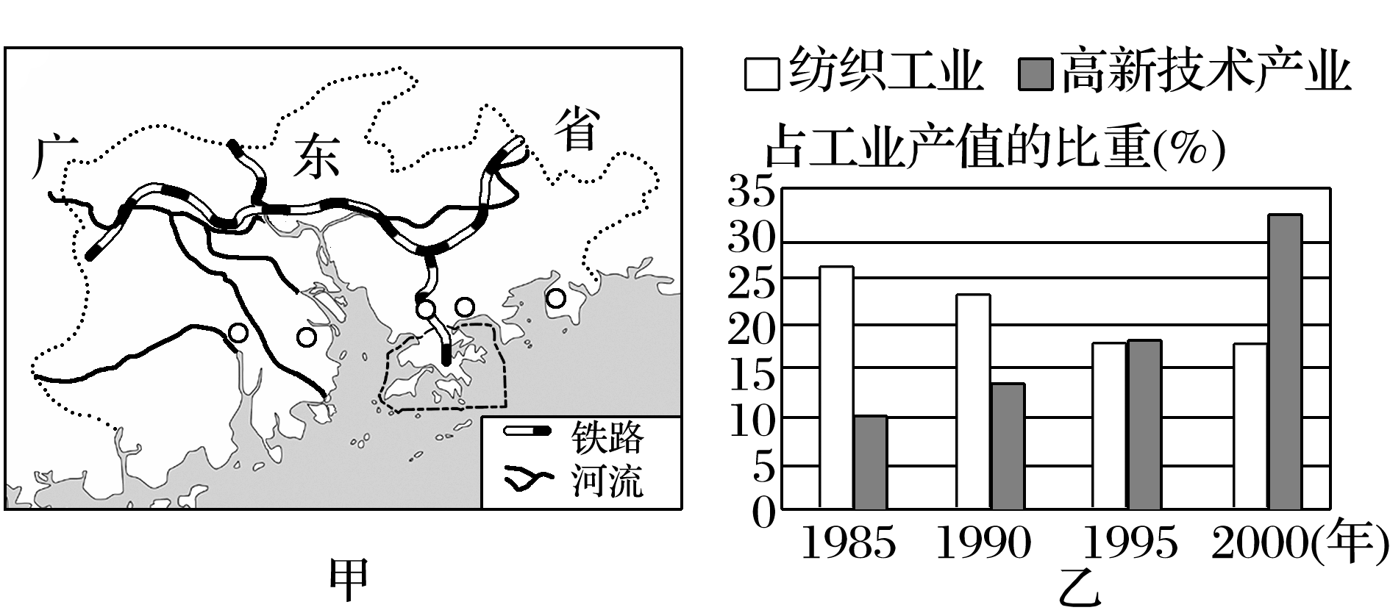

1．[区域认知]简述珠江三角洲地区早期工业发展的有利条件。

2．[综合思维]根据图乙说明1985～2000年珠江三角洲地区的产业结构发生了哪些变化？

**【导练——解例题，找方法】**

读“某地区三次产业产值和就业结构变化图”，回答1～2题。

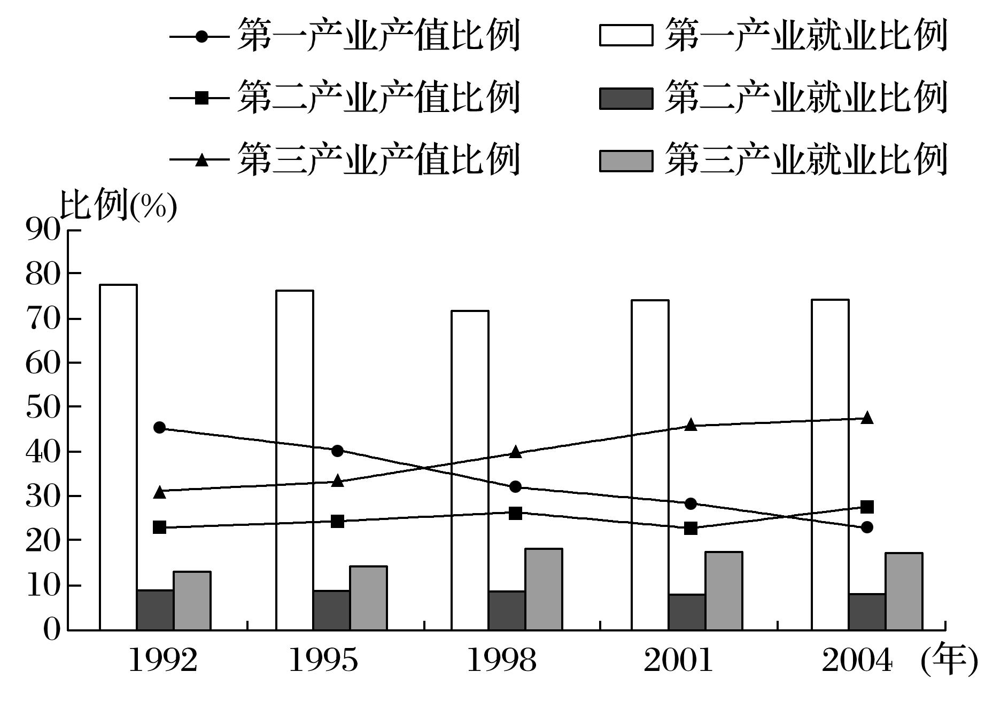1．该地区的产业结构变化是(　　)

A．产业结构逐步转型并得到优化

B．第三产业产值比例加速上升

C．第二产业产值比例变幅最大

D．产业结构变化以工业化拉动为主

2．该地区的就业结构情况是(　　)

A．第一产业就业比例持续下降

B．第二产业就业比例上升最快

C．第三产业就业比例最低且增长缓慢

D．第二、三产业对第一产业剩余劳动力的吸收有限

**【课堂检测】**

底特律曾是全球知名的汽车城，汽车制造相关零部件生产也较发达。随着日系、欧系汽车的崛起，底特律逐渐衰落。2017年世界知名内燃机领头者FEV集团将投资2 700万美元在底特律建立新技术中心和实验室，并新增一座车辆尾气测试中心，该项目将为当地新增246个新就业岗位。据此完成3～5题。

3．底特律经济衰退的根本原因是(　　)

A．环境污染严重 B．产业结构单一

C．石油资源枯竭 D．城市建设落后

4．FEV集团在底特律建立新技术中心的主导因素是(　　)

A．资金 B．技术 C．原料 D．市场

5．FEV集团投资项目对底特律的积极影响是(　　)

A．提升工业化进程 B．推动汽车业发展

C．解决城市失业问题 D．减轻城市空气污染

**【导悟——拓思维，建体系】**